Eclipse 打war包后出现少jar包解决方法
异常：19:55:39.181 [http-nio-18080-exec-40] ERROR o.s.boot.SpringApplication - Application startup failed
java.lang.NoClassDefFoundError: com/aliyuncs/dysmsapi/model/v20170525/SendSmsRequest

1、现象： 建好maven的web项目，然后导入了几个不是通过maven加载的jar包，而是手动新建的lib目录导出在导出的时候出现少了jar包
2、原因：因为在导出发布项目的时候没有设置好各jar包的输出位置，有哪些是需要输出！
3、解决方法：
第一步：jar包的位置图
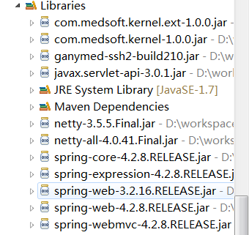
第二步：选择项目-----》右键点击properties 出现如下框
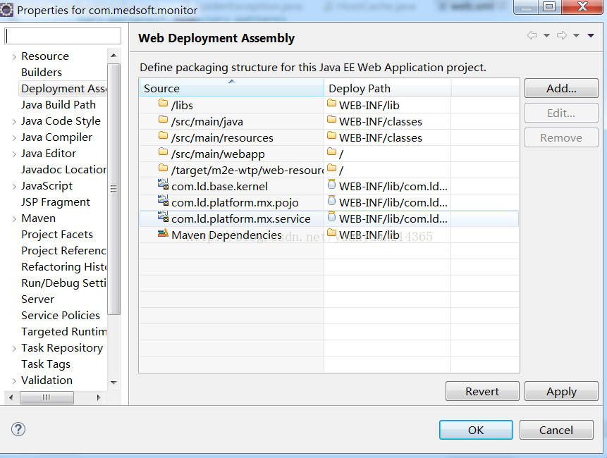
第三步：选择添加add 出现如下界面
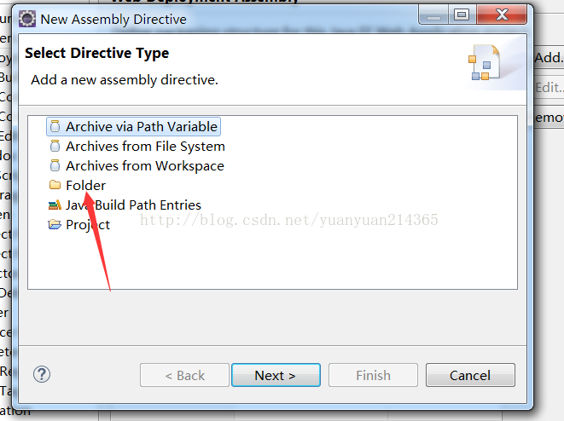
第四步： 点击floder，添加路径，这样子在打成war包的时候就可以把自己外部添加的jar包导出

